  Как добраться  

Кишинев-Харьков
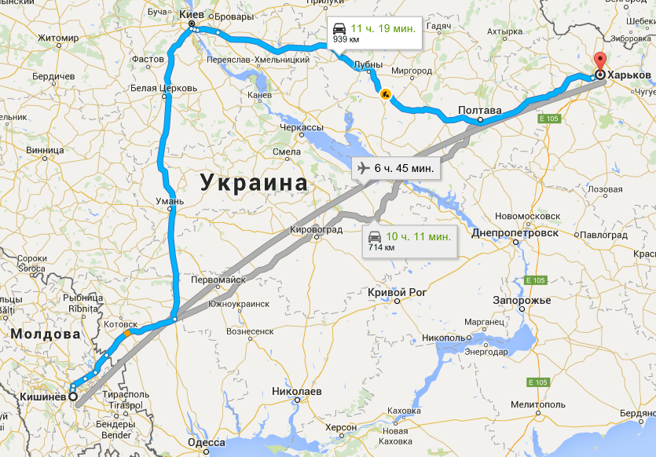

Автомобиль

В среднем 11 часов в пути. По прямому маршруту через Кировоград – 714 км, но дорога оставляет желать лучшего. По дороге через Киев (939 км) - дорога очень хорошая. Периодически встречаются ремонтные работы.
Поезд

Поездом удобней всего добраться до Одессы, а уже оттуда до Харькова (купе – 250 грн)
Автобус

Автобусное сообщение с Одессой – регулярное. ОТ Одессы легко можно добраться до Харькова.
Авиа
Около семи часов в пути с пересадками.

